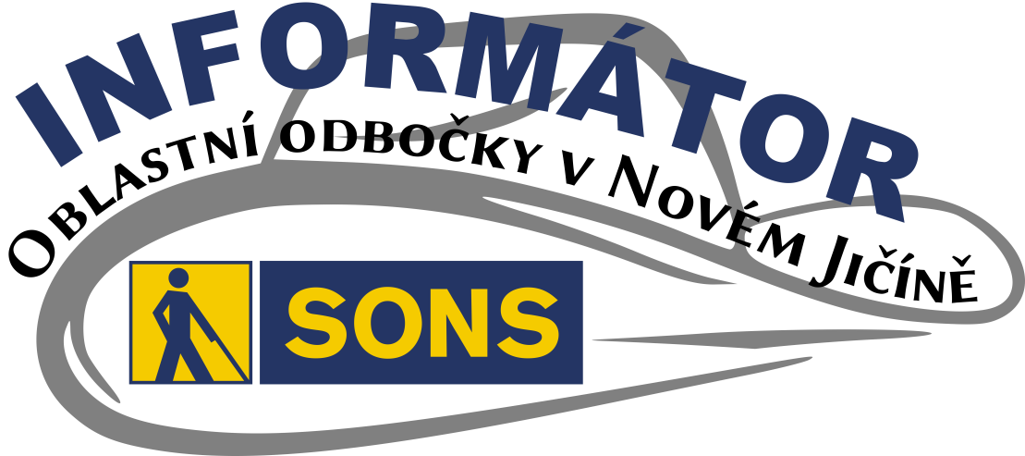
11 / 2024
/2022
INFORMÁTOR Oblastní odbočky SONS ČR, z. s. v Novém Jičíně

OBSAH

02 - Termíny akcí
03 - Úvod
03 - Návštěvy v místě bydliště
04 - Co se událo
10 - Chystané aktivity
10 - Společenské hry
11 - Cvičení na židlích
12 - Předvánoční setkání
13 - Diskusní klub u kávy
13 - Důležité informace
13 - Kalendáře a časopisy r. 2025
14 - Prosba
14 - Výsledek sbírky BP
15 - Činnosti prezidenta
a viceprezidenta 10
32 - Sociálně právní poradna 10/24
39 - Poradna SONS NJ

Termíny nejbližších akcí |  | str.
03.12.24 | Společenské hry | 10
10.12.24 | Cvičení na židlích | 11
12.12.24 | Předvánoční Diskusní klub | 12
07.01.25 | Cvičení na židlích
09.01.25 | Diskusní klub u kávy | 13
14.01.25 | Společenské hry
16.01.25 | Setkání v Muzeu
21.01.25 | Cvičení na židlích
28.01.25 | Společenské hry
04.02.25 | Cvičení na židlích
06.02.25 | Diskusní klub u kávy

Milí přátelé,
přinášíme předposlední číslo našeho časopisu v roce 2024, kde si můžete přečíst informace z dění nejen na naší odbočce.
Neváhejte se na nás obracet o pomoc a to jak osobně, telefonicky tak i emailem. Pomoci vám můžeme například s vyřizováním příspěvků, sociálních dávek, předvádění a půjčování kompenzačních pomůcek, základním poradenstvím, organizace schůzek s Tyfloservisem a další.
Připravujeme jak kolektivní aktivity, rekondiční pobyty, tak i koncerty a výstavy v rámci festivalu Dny umění nevidomých.

Návštěvy v místě bydliště
Stále více vás využívá našich návštěv u vás doma. Pokud je pro vás cesta do Nového Jičína z jakýchkoliv důvodů příliš zatěžující, neváhejte nás telefonicky kontaktovat.
Těšíme se na vás.
Tým SONS Nový Jičín

Co SE UDÁLO
Říjen jsme tradičně zahájili setkáním u kávy se zákuskem ve Slezské cukrárně na náměstí v Novém Jičíně.

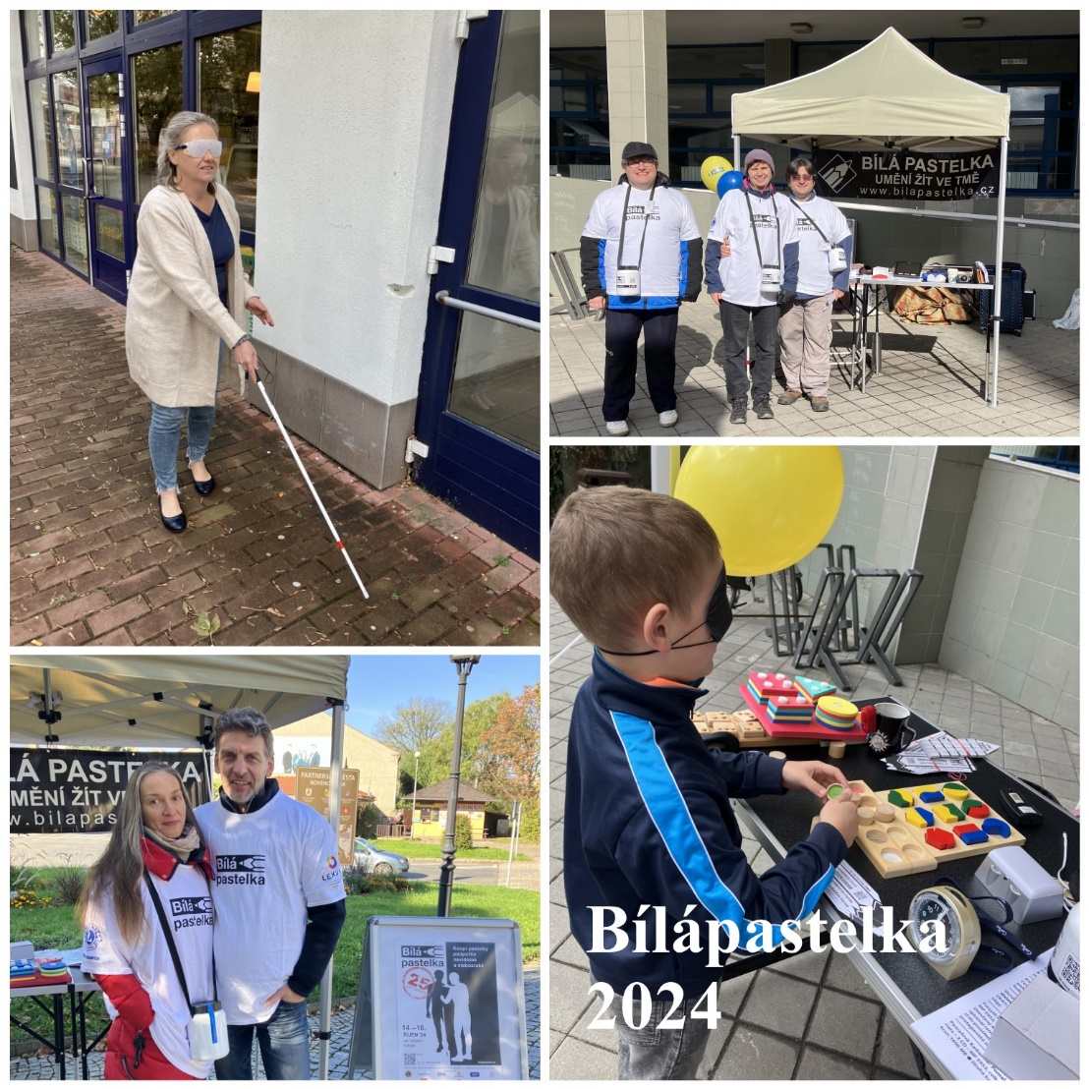
Bílá pastelka
Každý rok je pro nás říjen měsícem Bílé pastelky.
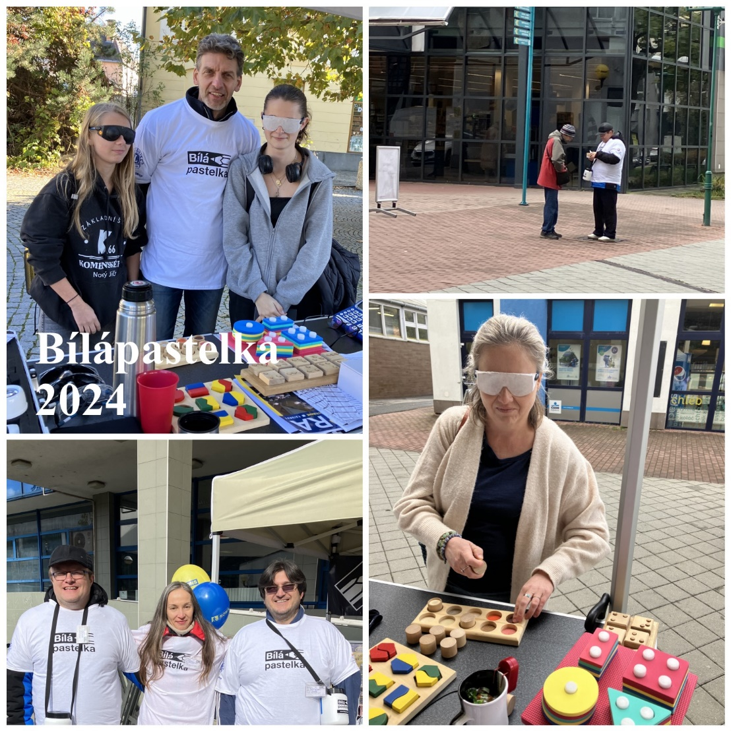
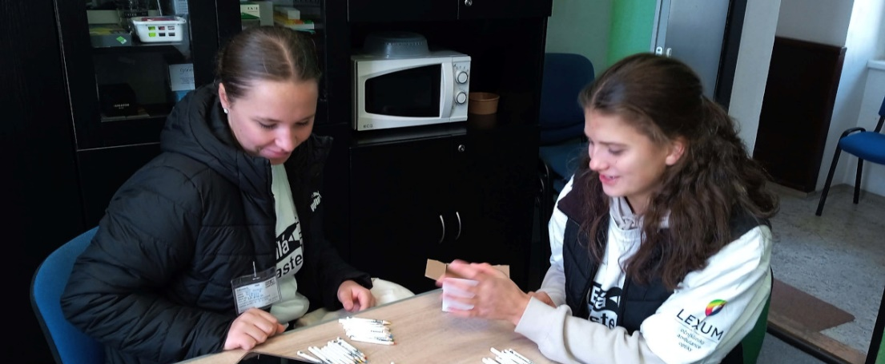
I v letošním roce nás podpořili studenti Mendelovy střední zdravotnické školy, Novojičínského gymnázia a skauti z oddílu Vanajvan v Kopřivnici. S kasičkami jste je mohli potkávat od pondělí 14. do středy 16. října v ulicích Nového Jičína a Kopřivnice. Jako Tým Novojičínské odbočky jsme se aktivně zapojili v Kopřivnici a Novém Jičíně se stánkem, kde jsme dárcům a kolemjdoucím prezentovali naše služby, předváděli kompenzační pomůcky a mohli si u nás vyzkoušet různé hry i pomůcky.
S podrobným výsledkem této sbírky se můžete seznámit v článku níže.

Setkání v Muzeu
Ve čtvrtek 17. října jsme se sešli v Novojičínském muzeu, kde si pro nás Radka Knápek připravila poutavou a velmi aktuální přednášku o průběhu vykopávek v Egyptě, ze kterého se jen před pár dny vrátila.
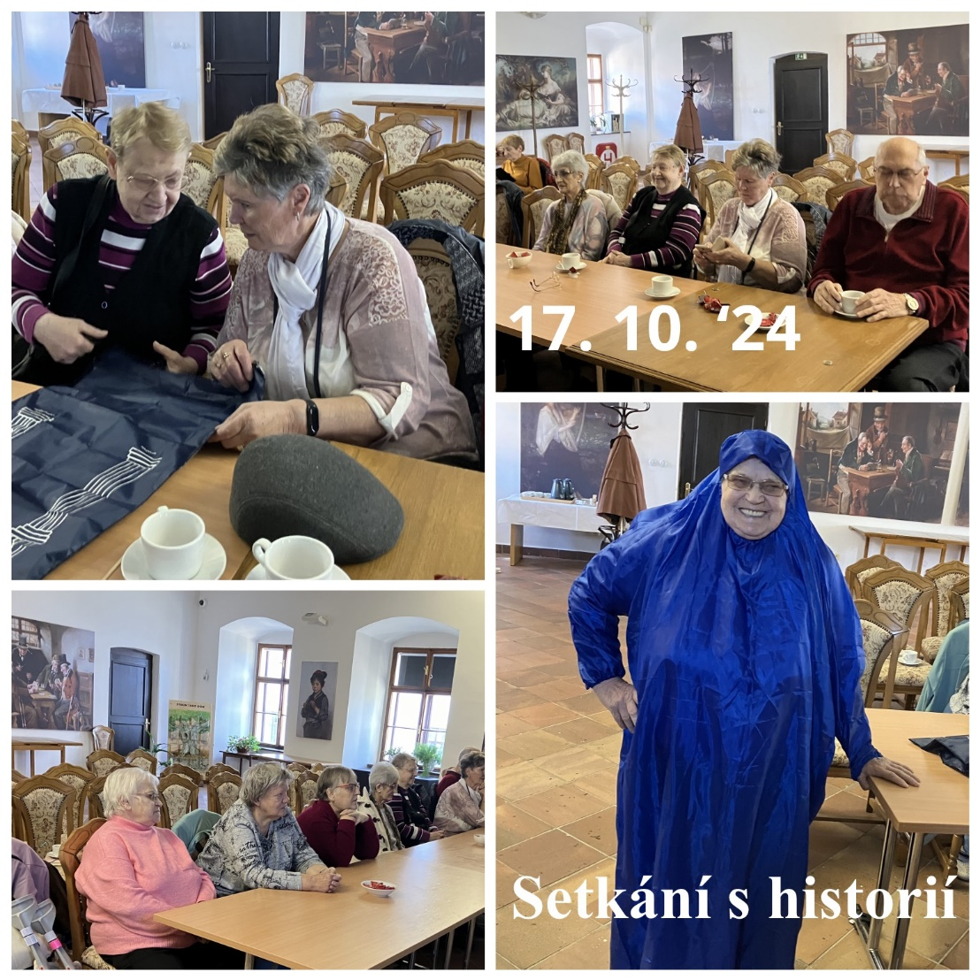
Vyslechli jsme si poutavé vyprávění o průběhu vykopávek, nálezech, práci archeologů, ale také o běžném denním životě v Egyptě, životních podmínkách běžných lidí a spoustu dalších velmi zajímavých informací. Jako vždy si pro nás Radka připravila haptickou prohlídku. Měli jsme možnost prohlédnout a vyzkoušet si egyptské šátky a čepičky pod šátky, které nosí místní muslimské ženy, prohlédnout a vyzkoušet si lehoučkou pláštěnku nebo modlitební kobereček. Mohli jsme také ochutnat typické egyptské cukrovinky. Jako vždy jsme se s Radkou velmi pobavili a shodli jsme se, že bychom její vyprávění s napětím poslouchali klidně další hodiny.

Šití pro dobrou věc pomáhá
Na konci října jsme měli krásnou možnost předat výtěžek charitativního projektu Šití pro dobrou věc paní Lence M., která byla v září těžce postižená povodněmi.
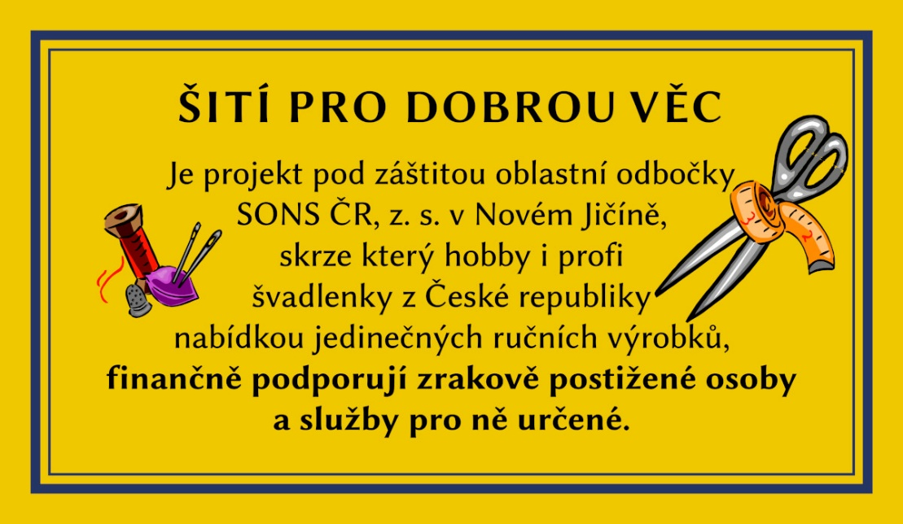
Projekt Šití pro dobrou věc již šest let podporuje činnost naší odbočky. Letos jsme se rozhodli darovat výtěžek člověku z řad zrakově postižených, kterého zasáhly povodně.
Vybrali jsme paní Lenku M., která je naše kolegyně z odbočky v Opavě. Kromě zrakového postižení je také upoutaná na invalidní vozík.
Její dům byl postižen povodněmi již podruhé. Voda jí zaplavila celé první patro, ve kterém měla speciálně upravenou, bezbariérovou domácnost. Aktuálně paní Lenka pobývá v Rehabilitačním ústavu v Hrabyni.
Částku 15.500,- Kč využije na pořízení polohovací postele. Držíme paní Lence palce, aby se co nejdříve podařilo vysušit a opravit dům a ona se mohla vrátit zpět za svou rodinou.
Děkujeme všem, kdo nám pomáháte pomáhat.
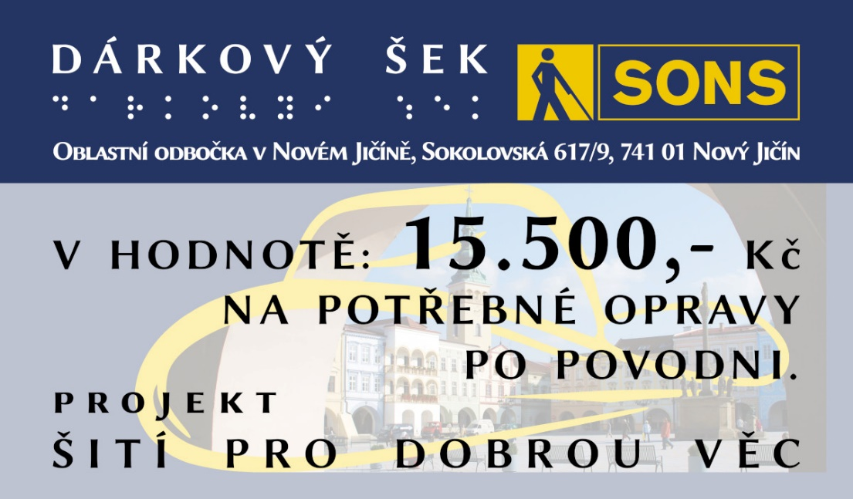

Chystané aktivity

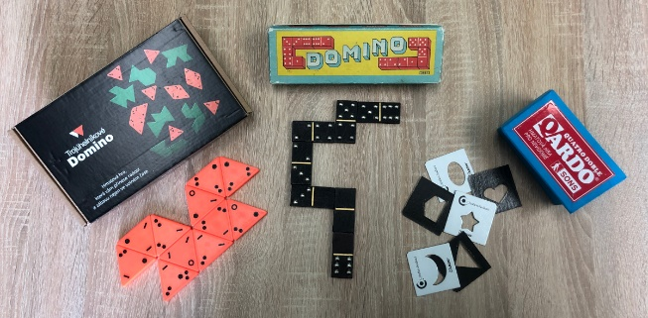
Společenské hry
První úterý v prosinci bude opět patřit společenským hrám. Zahrát si můžeme dle zájmu Qardo, Syllabatim – hru s písmeny a slovy nebo zábavnou hru Plný kurník. Všechny hry jsou vhodné pro slabozraké i nevidomé, jsou nenáročné i zábavné a zvládne je opravdu každý.
Přijďte si užít legraci, napětí a radost ze hry a možná i z vítězství. Počet míst na této akci je omezen.

KDY: 3. 12. 2024 od 10:00 (úterý)
KDE: Klubovna SONS v N. Jičíně
Sokolovská 9, 741 01 Nový Jičín
PŘIHLÁŠENÍ: do předchozího pátku
- novyjicin-odbocka@sons.cz
- 775 086 748 (H. Petrová)

Cvičení na židlích
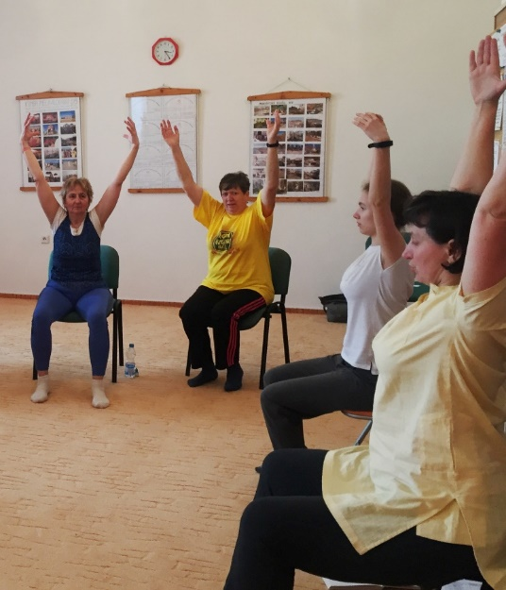
Pokračujeme ve cvičení na židlích a zveme i další zájemce, kteří mají chuť udělat něco málo pro svou krční a hrudní páteř. Sejdeme se v úterý 10. 12. v prostorách naší odbočky.
Protáhneme si záda a krční páteř.
Pokračovat budeme v procvičování jednoduché sestavy, kterou můžete cvičit samostatně doma a zlepšovat si tak svou fyzickou kondici.
Nepotřebujete žádné sportovní oblečení, stačí volnější halenka nebo tričko, ve kterém budete moci lehce zvednout ruce a nebude vás nikde škrtit nebo táhnout. Pozor, počet míst omezen. Na tuto aktivitu je nutné se přihlásit.

KDY: 10. 12. 2024 od 10:00 (úterý)
KDE: Klubovna SONS v N. Jičíně
Sokolovská 9, 741 01 Nový Jičín
PŘIHLÁŠENÍ: do předchozího pátku
- novyjicin-odbocka@sons.cz
- 775 086 748 (H. Petrová)

Předvánoční setkání u kávy
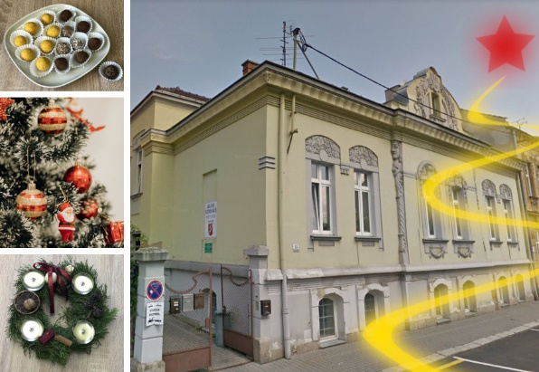
Poslední setkání u kávy, tentokrát ve vánočním duchu, proběhne druhý čtvrtek v prosinci. Sejdeme se v prostorách Klubu seniorů na ulici Msgr. Šrámka.
Na tuto aktivitu je nutné se přihlásit.
KDY: 12. 12. 2024 od 13:00 (čtvrtek)
KDE: Klub seniorů v N. Jičíně
Msgr. Šrámka 13, Nový Jičín
PŘIHLÁŠENÍ: do předchozího úterý
- novyjicin-odbocka@sons.cz
- 775 086 748 (H. Petrová)

Lednový diskusní klub u kávy
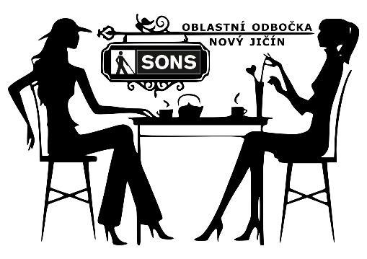
V roce 2025 se poprvé setkáme u kávy druhý čtvrtek v měsíci, Místo konání upřesníme přihlášeným dle aktuálních možností.
Na tuto aktivitu je nutné se přihlásit.
KDY: 9. 1. 2025 od 13:00 (čtvrtek)
KDE: místo upřesníme
PŘIHLÁŠENÍ: do předchozího úterý
- novyjicin-odbocka@sons.cz
- 775 086 748 (H. Petrová)

Důležité informace

Kalendáře na rok 2025 a časopisy z Redakce Zora
Využijte možnost hromadně si objednat kalendáře ve zvětšeném písmu pro rok 2025 a časopisy z Redakce Zora. Obracejte se na nás telefonicky nebo emailem.

Prosba
Milí přátelé, pokud máte časopisy z Redakce Zora v černotisku, které máte přečtené a můžete je postrádat, budeme rádi za pár výtisků. Časopisy předvádíme zájemcům a máme již velmi stará vydání. Děkujeme.


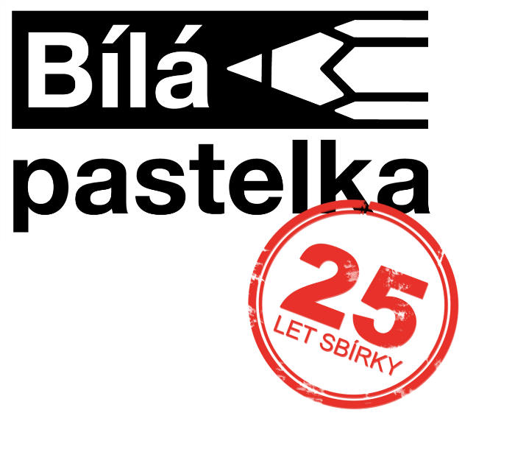
Výsledek sbírky Bílá Pastelka 24
V Novém Jičíně a Kopřivnici se nám během sbírkových dní Bílé pastelky podařilo vybrat celkem 49.258,00 Kč. V celé republice je sbírkový výtěžek v letošním roce 5.181.371,- Kč.
DĚKUJEME všem, kdo sbírku Bílá pastelka podpořili finančně nebo se do ní zapojili jako dobrovolníci.
Finance, které připadnou naší odbočce, budou použity například na doplatky na rekondiční pobyt, hrazení dopravy na výlety a exkurze, honoráře za besedy, přednášky a provozní záležitosti odbočky.

Činnosti prezidenta a viceprezidenta za říjen
Říjen v SONS byl nabitý spoustou malých i velkých událostí a bude těžké nepominout nic důležitého, a přitom nenapsat dlouhatánský článek, který by se nikomu nechtělo číst, přesto se o to pokusím.

Spolupráce se SONS
založenými OPS
V článku za minulý měsíc viceprezident Jan Šnyrych psal mj. o schůzce vedení SONS s ředitelkami a řediteli krajských TyfloCenter a celostátně působícího Tyfloservisu v Olomouci; jedním z výstupů tohoto setkání byla také dohoda, že požádáme společnost vyvíjející systém eQuip o prezentaci jejich informačního systému pro evidenci sociálních služeb. Každý, kdo poskytuje sociální služby, tedy SONS, TyfloCentra i Tyfloservis potřebuje vést velmi sofistikovanou evidenci služeb, klientů, zaměstnanců atd. Nároky na to, co takový systém musí splňovat, stále rostou a někteří z poskytovatelů se poohlíží po tom, jak evidovat co nejefektivněji, tedy levně a s co nejmenší časovou náročností. Proto jsme začátkem října zorganizovali dvě schůzky, při nichž jsme se společně seznamovali s možnostmi jednoho z dnes zavedených systému eQuip, který už ostatně některá z TyfloCenter využívají nyní. Zda přibudou další společnosti z naší rodiny, se teprve uvidí.
Další aktivitou, na níž jsme se dohodli na zářijové schůzce ředitelů, je zmapování stavu sociálních služeb pro slabozraké a nevidomé na území celé ČR. Prvním krokem je zjištění kapacit služeb v uplynulém roce 2023, přičemž obdobný výstup máme již z předcovidové doby, z r. 2018 a bude zajímavé porovnat tyto dva materiály. Ale ještě důležitějším počinem v této oblasti, k němuž chceme postupně dospět, je zjištění skutečných potřeb služeb pro naši komunitu; právě z takového zjištění by měla ideálně vycházet v budoucnu nevyhnutelná zefektivňující systémová opatření, která by zajistila legitimně požadovatelnou, smysluplnou a ufinancovatelnou síť sociálních a navazujících služeb pro slabozraké a nevidomé. I tomuto tématu jsme věnovali kus říjnového času.

Celostátní finále soutěže
v používání Braillova písma
Na jaře proběhla ve většině krajů základní kola soutěže ve čtení a psaní Braillova písma. Vítězové jednotlivých kategorií z krajů, stejně jako před dvěma lety, přijeli prokázat svoji rychlost a šikovnost do Prahy. Na rozdíl od roku 2022 se však letos sešli v mnohem příjemnějších a pohodlnějších prostorách, které nám za příznivých podmínek poskytla Mateřská a základní škola ZRAK na Náměstí Míru. Soutěžilo se v tradičních kategoriích, tedy čtení na čas – zde se ještě soutěžící dělí podle toho, zda se učili Braillovu písmu na základní škole nebo až později, psaní na Pichtově psacím stroji, psaní na tabulce a psaní na počítačové klávesnici.
Oproti krajským kolům v tom celostátním přibyly ještě dvě disciplíny. Staronovou byla práce s Braillským řádkem, pro kterou se v roce 2022 nepodařilo získat dostatečný počet účastníků, i letos byla účast pouze tří soutěžících hraniční; zde se budeme muset zamyslet nad atraktivitou či náročností, uživatelů Braillských řádků je u nás určitě poměrně dost.
Více než dvojnásobek zájemců však přitáhla disciplína úplně nová, a to Psaní v Braillově písmu na displeji chytrého mobilu. A jen pro zajímavost, z výsledků lze jednoznačně dovodit, že tímto způsobem lze psát podstatně rychleji než na Pichtově psacím stroji.
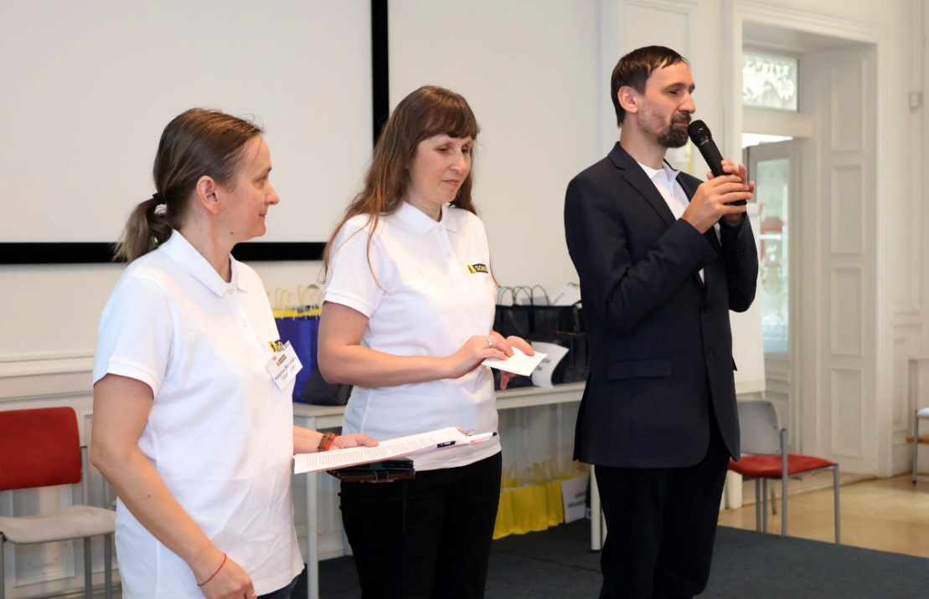
Do prostorné auly školy, která sloužila soutěžícím jako zázemí, se vešli i stolky vystavujících společností, které nabízely soutěžícím možnost přijít si prohlédnout jejich produkty mezi jednotlivými disciplínami. Svůj artikl nabízely společnosti Elsa, Galop, Spektra, za SONS Tyflopomůcky a Zora. Oba s viceprezidentem jsme si tento den velmi užili, Honza dokonce ve dvojroli rozhodčího a soutěžícího, samozřejmě v různých disciplínách.
Chceme velmi poděkovat všem sponzorům, kteří k uskutečnění soutěže přispěli, věcnými cenami, občerstvením, financemi, a dále pogratulovat všem vítězům.

Tisková konference
Krásné prostory ve škole ZRAK na Náměstí Míru jsme den před soutěží využili i k tiskové konferenci. Tématy, kterými jsme se pokusili přilákat pozornost médií, bylo jednak samotné Braillovo písmo, jeho důležitost a využitelnost i při existenci nových technologií a sbírka Bílá pastelka. Rozhodně nám udělala radost účast klíčových médií, tedy Českého rozhlasu, České televize, České tiskové kanceláře, a dalších, kterým jsme se pokusili v krátkých prezentacích důležitost obou témat představit. Šéfredaktorka Zory Daniela Thampy se soustředila na samotné Braillovo písmo, jeho historii a princip, Jan Šnyrych na konkrétní využití Brailla v dnešní době a já zejména na 25. výročí Bílé pastelky a co všechno je z jejího výtěžku financováno. Věřím, že i tato akce přispěla k letošnímu úspěšnému výsledku sbírky.
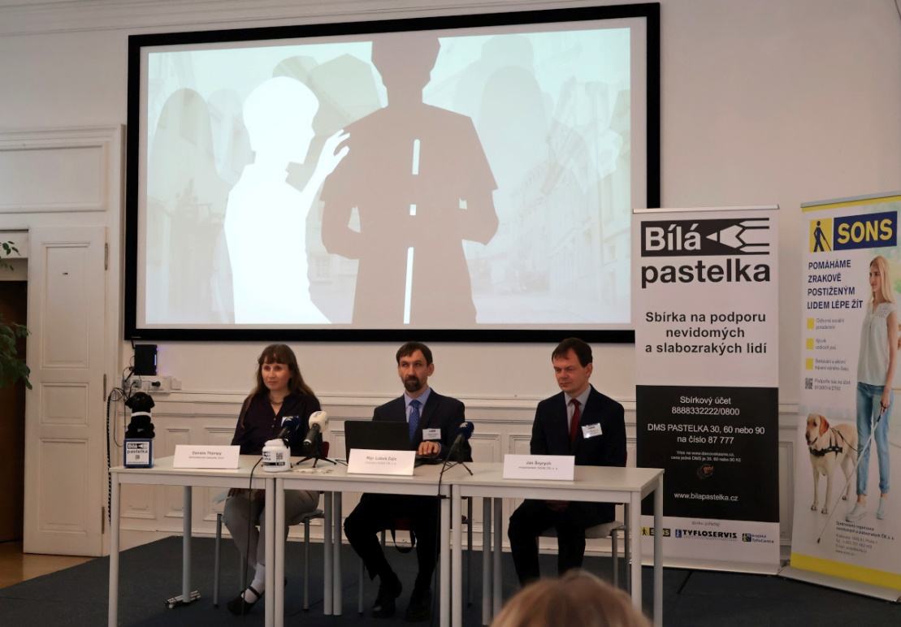

Koncert ke dvacátému
výročí Vokál klubu
Ještě, než napíšu pár slov o samotném průběhu letošní Bílé pastelky, vraťme se na začátek října, konkrétně k sobotě pátého, do pražského kostela U Salvátora. Tam proběhl slavnostní koncert, při němž jsme si připomněli dvacet let existence našeho unikátního pěveckého sboru. Oproti běžným sborovým koncertům tento vynikal účastí hned několika hudebních hostů, kteří pomohli vytvořit skutečně pestrý hudební program. Hned na úvod posluchače rozjásalo vystoupení Tomáše Hnízdila a Daniely Leitermannové, tedy hráčů na příčnou a zobcovou flétnu, které na klavír doprovodila Ráchel Skleničková. Ráchel své umělecké kvality a všestrannost prokázala i při dalších sólových klavírních číslech a při pěveckém vystoupení, kdy ji v duetu doplnil i Petr Fábera. Koncert obohatilo také vystoupení Břevnovského chrámového sboru, jehož sbormistrem je Lukáš Koudelka. Spolu s Ondřejem Hnízdou tito dva mladí muži v letošním roce přebírají vedení Vokál klubu po Pavlu Menhartovi, který sbor vedl po předcházejících osm let. Vyvrcholením odpoledne bylo společné vystoupení obou sborů a dalších sólistů s Písní pro Olgu. Nezbývá než popřát Vokál klubu další desítky let úspěšné existence.

Bílá pastelka
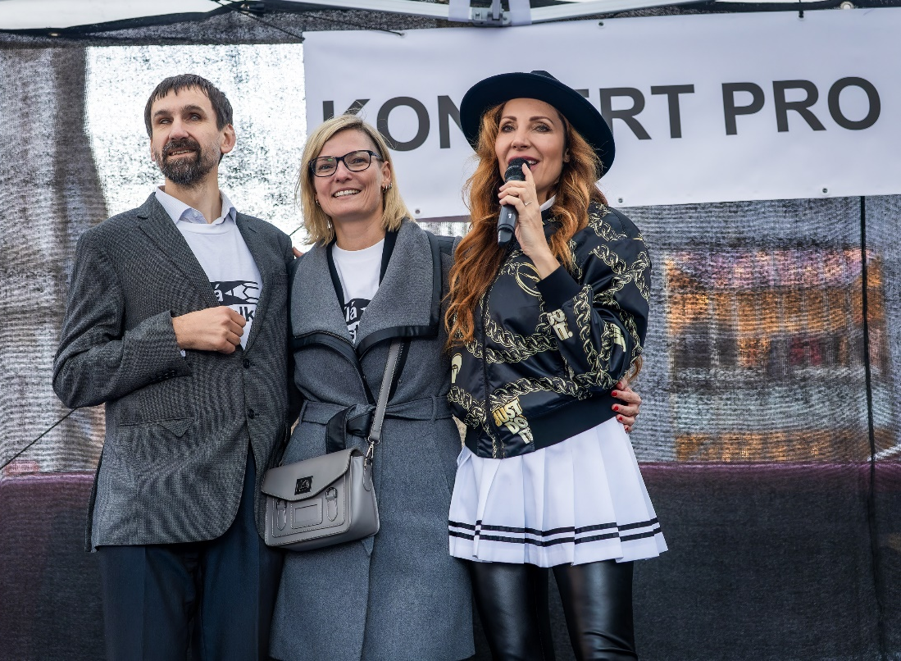
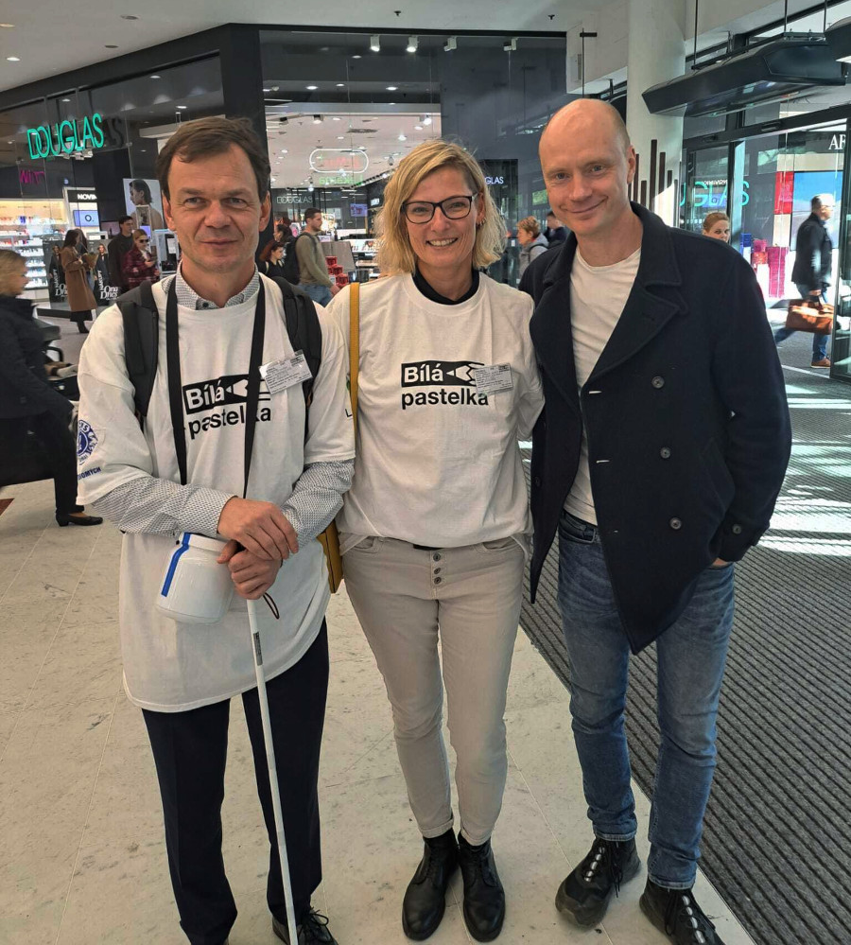
Lze bez nadsázky říci, že pondělí, úterý a středa 14. až 16. října jsou vyvrcholením snahy a úsilí organizátorů celoročně probíhající sbírky Bílá pastelka. V těchto třech dnech vyrazí do ulic dvojice až trojice dobrovolníků, letos jich bylo celkem 3 615. Měli jsme určité obavy, jak se jim bude tentokrát v ulicích dařit, zejména s ohledem na ještě až příliš čerstvé zážitky ze zářijových povodní. Odbočky SONS v několika městech uvažovaly, že sbírku vůbec neuskuteční, nakonec se takto rozhodli v povodní opravdu silně zasažených, v Jeseníku a Opavě. Naštěstí můžeme konstatovat, že ochota lidí přispět na dobrou a smysluplnou věc neklesla, za což všem dárcům upřímně děkujeme. Celkový výtěžek, jak už bylo zveřejněno a rád to znovu zopakuji i zde, činí 5.181.371,- Kč. Oproti loňskému výsledku se nám tedy podařilo nejen překonat pětimilionovou metu, ale vybrat o více než 10 procent vyšší částku, což lze bez pochyby považovat za úspěch. Za tímto výsledkem stojí úsilí tisíců dobrovolníků, stovek organizátorů, desítek sponzorů, určitě pomohlo i slušné počasí, ale nakonec rozhodly desetitisíce drobných dárců, jimž znovu mnohokrát děkujeme.
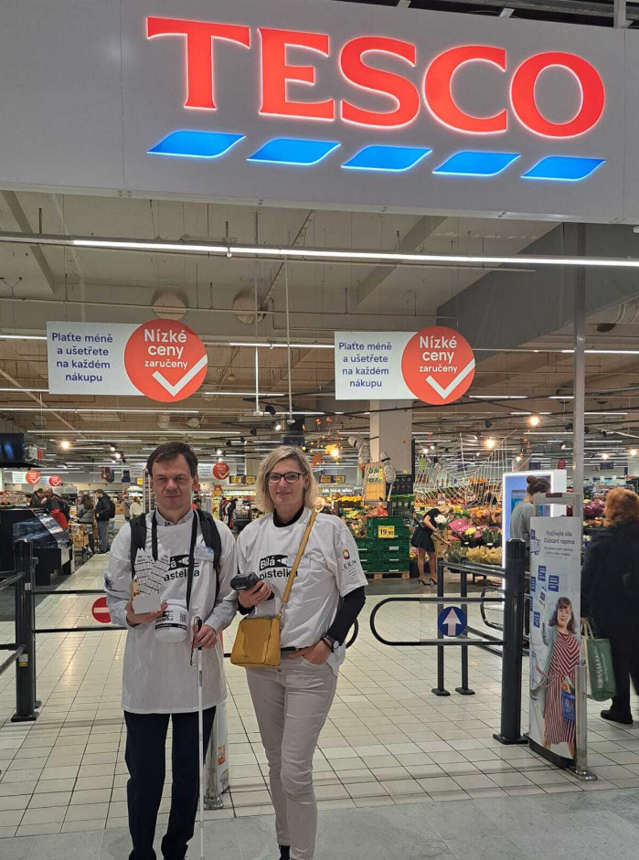

Poradní orgán pro příspěvek
na zvláštní pomůcku
9. října se poprvé sešel poradní orgán ministra práce a sociálních věcí pro příspěvek na zvláštní pomůcku. Tentokrát jsem využil možnost zúčastnit se jeho jednání formou online. MPSV se zavázalo vytvořit platformu, skrze niž bude možné navrhovat určité změny, a to jak samotného zákona, který tuto dávku upravuje, tak katalogu pomůcek, na které je příspěvek poskytován. Za SONS jsem vznik takového orgánu uvítal a uvedl jsem dvě oblasti, v nichž máme návrhy na zlepšení. Jednou z nich je změna režimu posudků, konkrétně zakotvení možnosti využít jeden posudek na více pomůcek a na určité, rozumně ohraničené období. Druhou oblastí, v níž bychom rádi navrhli další změny, je rozšíření okruhu pomůcek o některé chytré domácí spotřebiče. Pro obě tyto oblasti MPSV vyjádřilo v obecné rovině pochopení.
10. října se sešla sociálně právní komise, která prodiskutovala zejména navrženou změnu statutu Vládního výboru pro osoby se zdravotním postižením, který se má změnit na Radu vlády pro osoby se zdravotním postižením a jejím předsedou nadále nemá být předseda vlády, nýbrž člen vlády pověřený agendou lidských práv.

Cesta do Polska
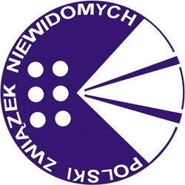
Naši kolegové z polského svazu nevidomých nás v průběhu jejich květnové návštěvy v Praze pozvali, abychom si přijeli prohlédnout nejen jejich centrum ve Varšavě, ale také rehabilitační středisko na pobřeží Baltského moře v obci Ustronie Morskie. Tuto návštěvu se nám podařilo naplánovat a uskutečnit ve třetím říjnovém týdnu. V pondělí ráno jsme vystoupili čerství a vyspalí z lůžkového vlaku ve Varšavě a vyrazili na třičtvrtě dne trvající prohlídku ústředí polského svazu nevidomých (Polski Związek Niewidomych, dále také „PZN“), který sídlí ve Varšavě v Konwiktorské ulici. Zde nás přivítal prezident svazu Andrzej Brzeziński a vedoucí tamního rehabilitačního centra Elżbieta Oleksiak. Prohlédli jsme si jejich prostory, Tyflologický institut, včetně speciálního kabinetu zaměřeného na zeměpisné pomůcky pro nevidomé (mapy, atlasy, globy), místnosti určené ke čtení, vybavené mnoha materiály v Braillově písmu, vydavatelství časopisu PZN, temnou laboratoř atd.
Zaujalo nás, že na rozdíl od České republiky, kde je zvykem chodit prezentovat život nevidomých a slabozrakých přímo do škol, má Polský svaz nevidomých prostor vyčleněný právě pro prezentaci a zájemce o tuto problematiku si zve k nim. Pro prezentace zaměstnává PZN vyškolené pracovnice. Zhlédli jsme také jejich krátký film, který si pro tyto účely nechali natočit.
Po společném pozdním obědě či brzké večeři, jejíž součástí byly klasické polské plněné pirohy, jsme ještě vyrazili na pěší prohlídku Varšavy, při níž jsme neopomněli navštívit čtvrť Praga.
Druhý den jsme si měli možnost krátce prohlédnout léčebně-rehabilitační centrum provozované PZN také ve Varšavě, kde kromě služeb, které u nás nabízí Tyfloservis a krajská TyfloCentra, pracují i oční lékaři a dostupná pro klienty je také psychologická pomoc. Odtamtud jsme za doprovodu Andrzeje a Elżbiety nastoupili k několikahodinové cestě autem, během níž jsme se zastavili na oběd a prohlídku rehabilitačního a školícího střediska Homer v Bydhošti. Zdejší služby jsou určeny zejména lidem, kteří ztratí zrak v průběhu života, nejpřiléhavěji by šlo středisko přirovnat k našemu Pobytovému rekvalifikačnímu a rehabilitačnímu středisku pro nevidomé na Dědině, ovšem z polského pojištění je možné uhradit pobyt maximálně v délce 14 dnů jednou za tři roky. V takto krátké době se snaží zvládnout klientům ukázat základy toho, co budou potřebovat pro svůj další život; předvést dostupné pomůcky (počítače mobily), uvést do základů Braillova písma, zvládnout základní úkony sebeobsluhy, prostorové orientace. Naši přátelé z PZN i pracovníci střediska si uvědomují, že je tento časový prostor naprosto nedostatečný a usilují o změnu pravidel.
Ještě týž den jsme se přesunuli do malé, rychle se však zvětšující obce Ustronie Morskie, kde jsme byli pohoštěni naprosto vynikající sice studenou, ale neuvěřitelně hojnou večeří. Prakticky v noci jsme si nedokázali odepřít podívanou – někteří slyšenou od střediska jen několik set metrů vzdáleného moře.
Ve středu 23. října jsme pak moře nejen obdivovali zrakem i sluchem, ale nedalo nám to, abychom do něj alespoň po kolena nevlezli, a to i přesto, že teplota vody ani vzduchu není v tuto dobu u Baltu ke koupání příliš příznivá. Naši hostitelé nám opět ukázali celé tamní středisko, které funguje kromě zhruba dvou měsíců celoročně a nabízí pobyty jak „rekreační“ hrazené z vlastních prostředků, tak pobyty rehabilitační, na něž polským nevidomým přispívá či je plně hradí zdravotní pojišťovna.
Přes Varšavu jsme se pak nočním vlakem plni dojmů vrátili zpět do Prahy.
Tolik stručná informace o naší zajímavé cestě do Polska, při níž jsme získali mnoho inspirativních informací a navázali přátelské vztahy s představiteli polského svazu nevidomých.

28. říjen - nejen státní svátek
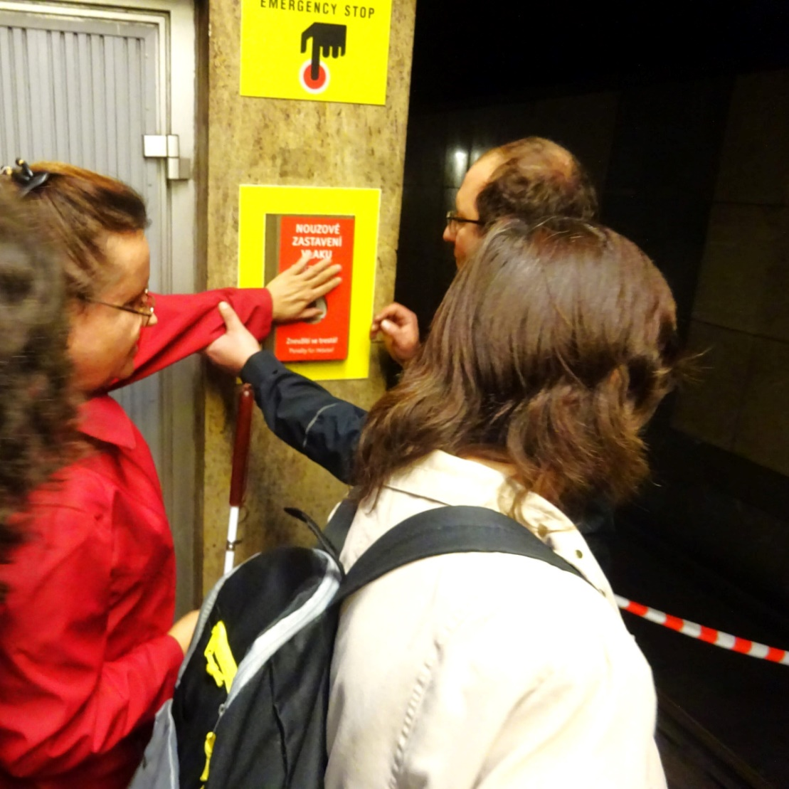
Ač jsme tento termín nabídnutý Dopravním podnikem hl. m. Prahy k prohlídce metra nepovažovali za optimální, chápali jsme, že si nemůžeme vybírat. Abychom mohli bezpečně pobývat v kolejišti, prohlížet si soupravu metra a dozvídat se mnoho zajímavosti o provozu a pravidlech bezpečnosti v metru, muselo se jednat o den, kdy je nějaká stanice uzavřena. Volba padla opět na stanici Budějovická, kde již zhruba před pěti lety obdobná exkurze proběhla. Byli jsme velmi potěšeni, že se akce nakonec zúčastnilo více než 160 pražských i mimopražských nevidomých, slabozrakých a jejich průvodců, kteří se ve skupinkách zhruba po dvaceti nejméně na 45 minut mohli vydat na prohlédnutí všeho, co je v metru zajímalo a co si za běžného provozu prohlédnout nelze. Zkoumali jsme, kde se nacházejí bezpečnostní tlačítka uvnitř souprav, na eskalátorech i ona tlačítka na koncích stanic, jimiž lze zastavit blížící se soupravu, je-li někdo v ohrožení. S detailním výkladem strojvůdce jsme si prohlíželi ovládání soupravy, zjišťovali, jak jsou od sebe vzdáleny koleje, jak vypadá prohlubeň mezi kolejemi, do níž je doporučováno si lehnout, pokud spadne člověk do kolejiště a blíží se souprava. Mohli jsme si i zkusit z kolejiště vylézt zpět na nástupiště. Zaměstnanci DPP nám trpělivě odpovídali na všechny otázky, kudy vede napájecí kolej, pod jakým elektrickým napětím je napájení, jaké rychlosti metro dosahuje, co všechno musí řidič metra zvládat, zkrátka na cokoliv, co může cestující zajímat a na co znali odpověď. Ač běžná prohlídka trvala cca 45 minut, vím o nevidomých, kteří dole v metru strávili i více než hodinu a půl. Nikdo nebyl odmítnut, všichni měli čas si vše zbytkem zraku či hmatem prohlédnout.
Věřím, že i tato akce přispěla k větší bezpečnosti samostatného pohybu nevidomých v metru. Nadšeně děkuji Dopravnímu podniku hl. m. Prahy za vynikající organizaci a všem pracovníkům za ochotu a nasazení, které během akce prokazovali.
Doufám, že se nám postupně podaří vymýšlet a realizovat nová a lepší opatření pro bezpečnější samostatný pohyb nás nevidomých v prozatím přece jen rizikovém prostředí metra.
Na samotném konci října začalo školení pro lektory náročnějších kompenzačních pomůcek, ale o něm bude určitě v článku příští měsíc referovat viceprezident Honza Šnyrych. Pro dnešek se s Vámi loučí
Luboš Zajíc

SOCIÁLNĚ PRÁVNÍ PORADNA
- Nové trendy v péči o nezletilé děti
- Postižení odměny osoby poskytující pomoc příjemci příspěvku na péči

Nové trendy v péči o nezletilé děti
V souvislosti s rozvodovým řízením rodičů s nezletilými dětmi se mi dostala do ruky pozvánka Okresního soudu v Litoměřicích k „edukaci rodičů“ na termín předcházející samotnému ústnímu jednání soudu. Píše se tu:
„Účelem edukace je předání podstatných a ucelených informací rodičům zahrnujícím mimo jiné vliv rozpadu jejich vztahu na osobnost dítěte, jeho prožívání a celkové rodinné vztahy. Rodiče obdrží informace o způsobu prožívání rodičovského konfliktu dítětem i jeho nutném a přiměřeně věku vhodném zapojení do rozhodování o uspořádání svých budoucích vztahů. Dále budou seznámeni s možnostmi úpravy poměrů k nezletilým dětem, budou jim poskytnuty obecné informace o způsobu určování odpovídajícího výživného, rodičovské odpovědnosti, formách péče, procesu či principech soudního rozhodování. Získají tak relevantní informace, které jim napomohou se lépe zorientovat v celém soudním řízení, vyvrátit některé všeobecně rozšířené mýty a polopravdy, jež ohledně rozhodování o péči, výživném, styku a dalších otázkách panují, a navýšit kompetenci rodičů tak, aby o budoucím uspořádání života svého dítěte rozhodovali v jeho nejlepším zájmu. Upozorňujeme Vás, že edukaci není možné absolvovat v zastoupení, je třeba Vaše osobní účast. Edukace probíhá bez účasti dětí a trvá přibližně jednu hodinu.“
I když zrovna v tomto případě zatím nehrozí mezi rodiči neřešitelný konflikt, ten se může vždy rozhořet a je třeba mu předcházet už v zárodku. Proto některé české soudy začaly uplatňovat takzvanou cochemskou praxi. Tehdejší předseda Okresního soudu v Novém Jičíně, který s ní v roce 2016 přišel jako první, prohlásil, že jeho soud zkrátka nerozhodne, dokud se rodiče napřed neformálně nedohodnou. Wikipedie uvádí, že cochemská praxe vznikla roku 1992 v kraji Cochem - Zell v německé spolkové zemi Porýní-Falc a postupně se rozšířila do dalších spolkových zemí, Británie, skandinávských zemí a třeba až do Japonska. Znamená spolupráci všech profesí a institucí, účastnících se rozvodového řízení. Všichni účastníci sporu, právní zástupci, odbory péče o děti, soud a soudní znalci se snaží rodiče dovést k dohodě na péči o jejich děti, kterou rodiče sami nebo s jejich pomocí sestaví, oba ji akceptují a následně dodržují. Sledují přitom jediný cíl, kterým je skutečné dobro dítěte a jeho právo na oba rodiče.
V dohledné době, snad už od ledna 2025, se má změnit občanský zákoník v části týkající se mimo jiné výkonu rodičovské odpovědnosti po rozvodu manželství. Návrh škrtá celé dosavadní znění § 907, který rozlišuje péči jednoho z rodičů, střídavou péči a společnou péči, a má znít takto:
- Dohodnou-li se na tom rodiče, soud rozhodne, že dítě zůstává v péči obou rodičů, aniž by určoval rozsah péče o dítě každého z nich.
- Nerozhodne-li soud podle odstavce 1, určí rozsah péče o dítě každého z rodičů, a to s uvážením zájmu dítěte.
- Je-li to nutné v zájmu dítěte, může soud určit podmínky péče rodiče o dítě, zejména místo, kde smí či nesmí rodič o dítě pečovat, nebo osoby, které smějí, popřípadě nesmějí být při péči přítomny.
- Je-li to nutné v zájmu dítěte, může soud upravit nepřímý styk rodiče s dítětem nebo právo rodiče na informace o dítěti po dobu, po kterou o dítě pečuje druhý rodič, popřípadě určit i podmínky tohoto styku.
Podle šedé teorie tak mají být oba rodiče považováni za rovnocenně pečující. Jak to ale bude ve skutečnosti v zelené praxi života, ať již cochemské či necochemské, se ještě ukáže.

Postižení odměny osoby poskytující pomoc příjemci příspěvku na péči
může nastat, když má o peníze z této odměny zájem někdo třetí. Mohou to být věřitelé v insolvenčním řízení, bývalý partner kvůli výživnému na dítě nebo finanční úřad.
Samotný příspěvek na péči samozřejmě v exekučním a insolvenčním řízení srážkami postihnout nelze. Podle zákona o sociálních službách příspěvek výslovně nepodléhá výkonu rozhodnutí a nemůže být předmětem dohody o srážkách. Ovšem je-li dlužník osobou pečující o osobu pobírající příspěvek na péči - tzv. poskytovatelem pomoci - a tento příspěvek je mu vyplácen v souladu s jeho účelovým určením jako odměna za péči, podle názoru některých insolvenčních správců ztrácejí tyto peníze charakter sociální služby respektive dávky a stávají se příjmem dlužníka. Je totiž třeba rozlišit, kdy je příspěvek vyplacen tomu, kdo si za něj má zajistit poskytování péče, a kdy je tento příspěvek následně využit jako odměna poskytovatele pomoci. Podá-li předlužený poskytovatel pomoci návrh na oddlužení, má být tento příjem součástí příjmů tvořících základ pro výpočet částky postižitelné v insolvenčním řízení.
Soudní praxe však v této otázce není jednotná. Například podle rozhodnutí Vrchního soudu v Olomouci z roku 2022 příspěvek na péči neztrácí charakter příspěvku na péči ani vyplacením poskytovateli pomoci a zůstává stále nepostižitelný. Jiné rozhodnutí téhož soudu z roku 2009 naproti tom uvádí, že „je-li příspěvek vyplácen příjemcem příspěvku tomu, kdo o osobu oprávněnou pečuje, nejde již o příjem osoby oprávněné, ale osoby, která poskytuje péči. Vyplatí-li osoba oprávněná v souladu se svou zákonnou povinností příspěvek osobě, která o ni pečuje, jde o příjem této pečující osoby, která již není tímto způsobem chráněna. Příjem osoby, která péči zajišťuje, již není účelově vázán a podléhá výkonu rozhodnutí, je proto možné jeho použití k plnění splátkového kalendáře v oddlužení.“ A teď babo raď. Pro právní jistotu těch, kterých se to týká, by bylo třeba, aby o tom jednoznačně rozhodl vyšší soud.
Příspěvek na péči také logicky nelze započítat jako příjem při stanovení výživného. Podle analýzy ministerstva spravedlnosti se však zvláštní nedotknutelné postavení příjemce příspěvku na péči automaticky nevztahuje na poskytovatele pomoci. Na odměnu poskytovatele pomoci lze nahlížet jako na příjem a lze tedy z něho určit i výživné. Soud musí vždy přihlížet ke konkrétním okolnostem. Jsou situace, kdy se na péči podílí více poskytovatelů pomoci (např. kombinace pečujícího z řad rodiny a pečovatelská služba) a příspěvek je rozdělen. V takovém případě je samozřejmě možné za příjem pro účely výživného považovat jen takovou částku, která odpovídá reálně vyplacené odměně za péči. Soud by měl dbát také na to, zda se jedná skutečně o celoroční každoměsíční příjem, protože v souvislosti s dočasnou změnou péče, například při hospitalizaci osoby se zdravotním postižením, nemusí být příspěvek příjemci vyplacen a odměna z něj tak nebude vyplacena poskytovateli pomoci.
Jasně mluví jen zákon o daních z příjmů. Od daně je osvobozen příjem plynoucí z důvodu péče o blízkou nebo jinou osobu, která má nárok na příspěvek na péči, do výše poskytovaného příspěvku, je-li tato péče vykonávána fyzickou osobou, u níž se nevyžaduje registrace podle zákona upravujícího sociální služby; jde-li však o péči o jinou osobu než osobu blízkou, je od daně měsíčně osvobozena v úhrnu maximálně částka do výše příspěvku pro osobu se IV. stupněm závislosti. To se v praxi týká situace, kdy poskytovatel pomoci pečuje o více než jednoho příjemce příspěvku.

Za Sociálně-právní poradnu
Václava Baudišová

PŘESTÁVÁTE VIDĚT NA
čtení, mobil, PC, nebo na peníze?
Poradíme:
- s výběrem vhodných pomůcek,
- s výběrem lup ke čtení,
- s příspěvky na pomůcky,
- s příspěvky na péči a mobilitu,
- s důchodovými dávkami,
- v oblasti pracovního práva…
Pomůžeme:
- při odstraňování bariér,
- při sepsání žádostí,
- při právních úkonech,
- se začleněním do společnosti,
- s trávením volného času.
- Zapůjčíme kompenzační pomůcky…
PROVOZNÍ HODINY (jinak po domluvě)
Poradna: (obj.=objednaní)
- Po a St: 08:00 - 12:00 a 12:30 -16:30
- Čt: 08:00 - 12:00 (obj., terén)
Sociálně aktivizační služba: (obj.=objednaní)
- Út: 08:00 - 12:00 a 12:30 - 16:30
- Čt: 12:30 - 18:00 (obj., terén)
- Pá: 08:00 - 12:00 a 12:30 - 15:00 (obj.)

Činnost v roce 2024 podpořily
Moravskoslezský kraj, Nový Jičín, Kopřivnice, obce, města a městysy přispívající na sociální služby v rámci ORP Nový Jičín
Přijímáme dobrovolníky
Informace o dobrovolné pomoci nevidomým a slabozrakým poskytne – oblastní koordinátor Petr Jasinský tel.: 778 768 381.
KONTAKTNÍ A REDAKČNÍ ÚDAJE
- Sjednocená organizace nevidomých a slabozrakých České republiky, zapsaný spolek (SONS ČR, z. s.)
- Oblastní odbočka v Novém Jičíně
- Sokolovská 617/9, 741 01 Nový Jičín
- IČ: 65399447, DIČ: CZ 65399447
- Bankovní spojení: 212092074/0300 - ČSOB
- web.: www.sonsnj.cz, mobil: 776 488 164
- e-mail: novyjicin-odbocka@sons.cz
- budova u autobusového nádraží, 1. patro na konci schodiště vpravo.
Provozní doba je uvedena na předchozí straně.
Neprodejná tiskovina

